セアカゴケグモと間違えられやすいもの
（いずれも国内種で、毒はもっていません！）

●オオヒメグモ メス:５～８mm ●マダラヒメグモ メス:４～７mm
オス:２～４mm オス:４mm程度

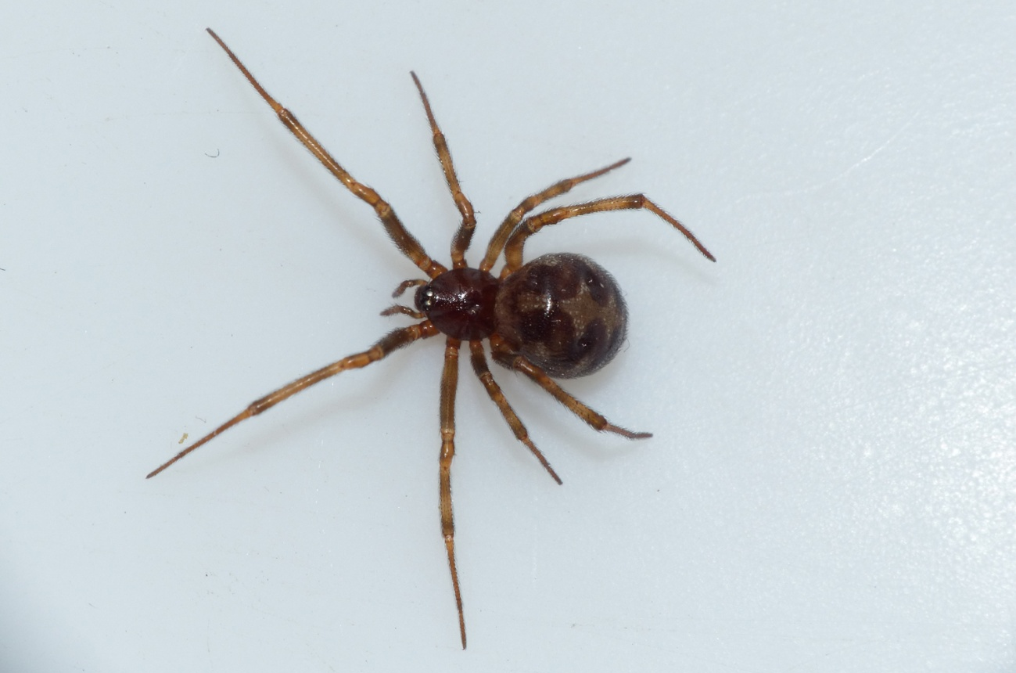
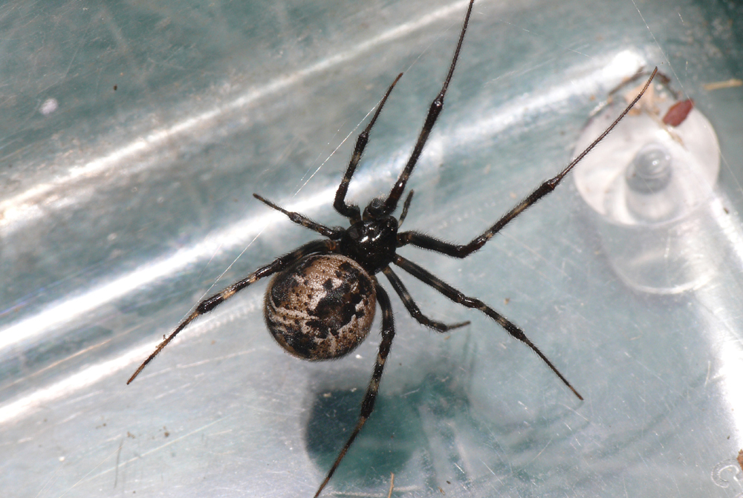

●ジョロウグモ メス:１７～２５mm ●アシダカグモ メス:２５～３０mm
オス:６～８mm程度 オス:１５～２０mm程度

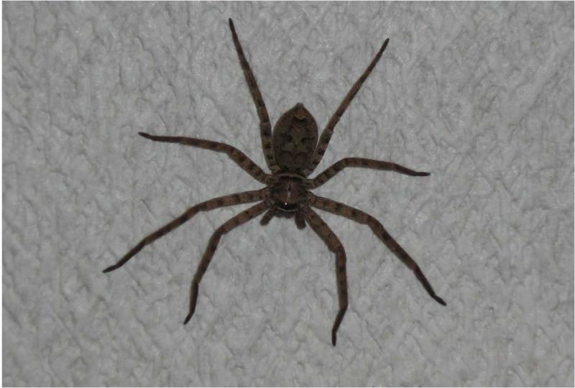
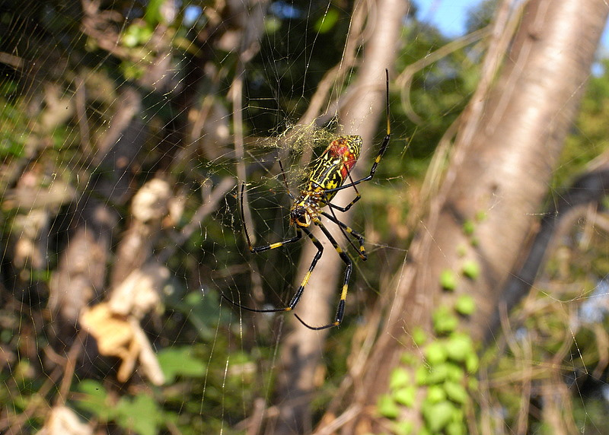

●コゲチャオニグモ メス:４～７mm ●ゴホントゲザトウムシ＋タカラダニ
オス:４mm程度 ゴホントゲザトウムシ（１５mm程度）
にタカラダニが付着したもの。

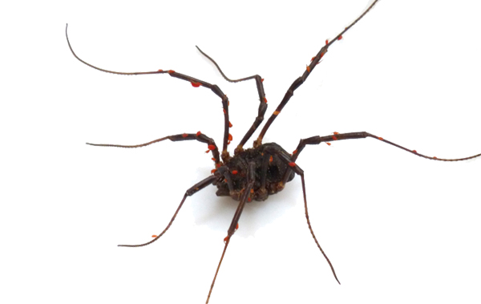
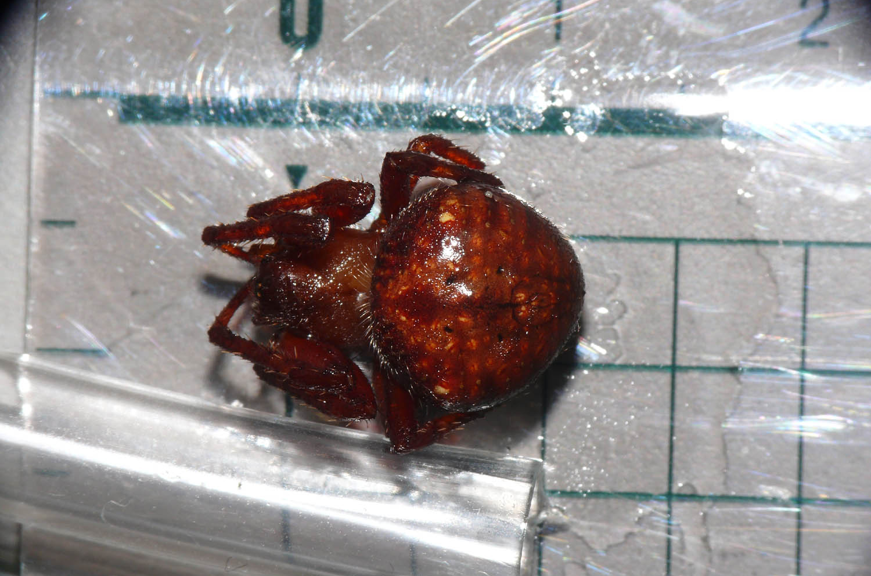

●ヨコヅナサシガメ幼虫 １６～２４mm

